**ESTRUCTURA ANALITICA DEL PROYECTO**

**APRENDER DEL AGUA JUGANDO**

**MARÍA ANGÉLICA VARGAS MOLINA**

**ANDRÉS FELIPE AMARILES BORJA**

**JUAN PABLO DUQUE RODRIGUEZ**

**JOSÉ MAURICIO AIZAGA GALEANO**

**UNIVERSIDAD TECNOLÓGICA DE PEREIRA**

**INGENIERÍA DE SISTEMAS Y COMPUTACIÓN**

**GERENCIA DE PROYECTOS**

**PEREIRA**

**2014**

Contenido

Análisis de alternativas 3

Estructura Analítica del Proyecto (EAP) 5

Detalle de actividades por componente 7

4. Presencia de herramientas tecnológicas de participación ciudadana: 7

5. Mayor interés de interacción con el consumidor: 10

Costos Totales 12

Índice de Tablas:

Tabla 1. Actividad 4.1 8

Tabla 2. Actividad 4.2 8

Tabla 3. Total Actividades Componente 4 9

Tabla 4. Actividad 5.1 10

Tabla 5. Actividad 5.2 11

Tabla 6. Actividad 5.3 11

Tabla 7. Total Actividades Componente 5 12

Tabla 8. Costos Totales 12

# Análisis de alternativas

A continuación se identifican unas acciones generales para los medios de niveles inferiores (Ver árbol de medios) con los cuales se tendrá el supuesto de dar solución a los medios de nivel superior y por consecuencia al problema inicial.

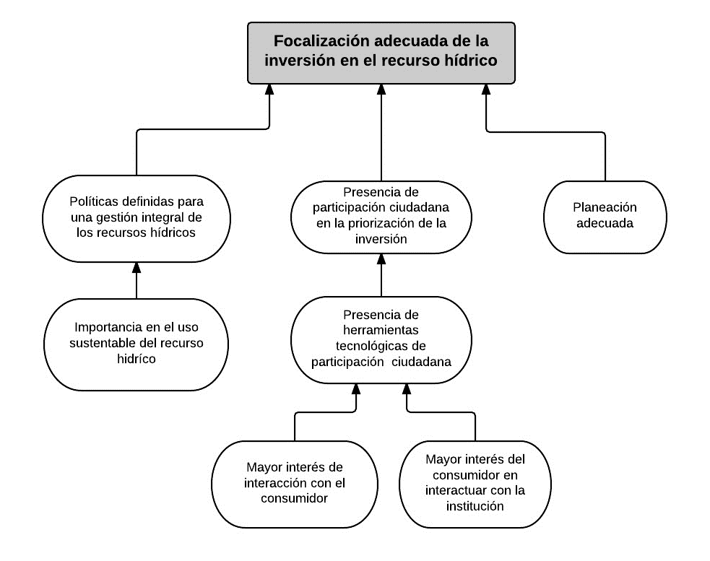

Ilustración 1

**Fuente:** Elaboración propia

Listado de medios de nivel inferior con sus respectivas acciones:

* **Mayor interés de interacción con el consumidor**: Obtener retroalimentación para construir herramientas tecnológicas que permitan su interacción.
* **Planeación adecuada, Mayor interés del consumidor en interactuar con la institución e Importancia en el uso sustentable del recurso hídrico**: No se identifican acciones para estos medios debido a que se considera que están fuera del alcance del proyecto. Se debe comunicar a la institución de estos problemas para que sea ella la que proponga acciones que les den solución.

Analizando las acciones para estos medios se establece que no hay ninguna de ellas que sea excluyente de las otras y se cree que son complementarias, dando lugar a una única alternativa con la que se buscará la esquematización del proyecto la cual se detalla en la Estructura Analítica del Proyecto:

# Estructura Analítica del Proyecto (EAP)

A continuación se detalla el esquema gráfico de la EAP, mostrando en su base las actividades, seguidas en un nivel superior por los componentes, el propósito y finalmente en la parte superior se especifican los fines del proyecto.

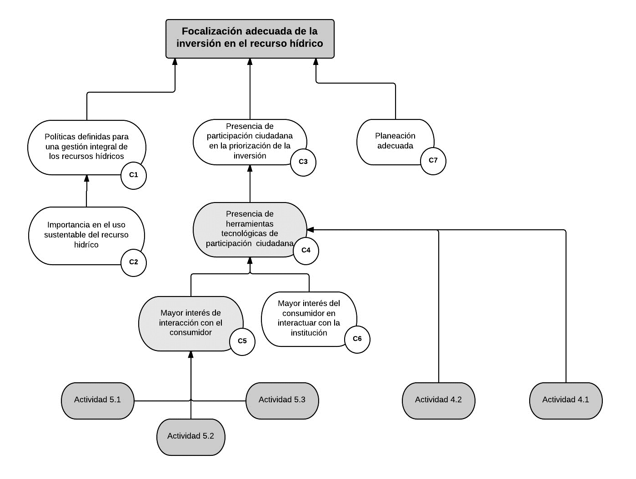

Ilustración 2

Fuente: Elaboración propia

# Detalle de actividades por componente

## Presencia de herramientas tecnológicas de participación ciudadana:

Para permitir que este medio se materialice se proponen actividades enfocadas en el desarrollo de herramientas tecnológicas que ayuden al cliente ampliar el portafolio de servicios de retroalimentación e interacción con sus usuarios de tal modo que la comunidad tenga los medios adecuados para poder dar a conocer a la institución sus aportes e intereses referentes a la destinación de los recursos destinados al recurso hídrico. A continuación se listan las actividades establecidas que forman parte de las acciones de éste medio:

* 1. Desarrollar un videojuego educativo que enseñe y promueva el uso eficiente del agua
  2. Plataforma para postular proyectos ambientales institucionales y comunitarios

Tabla 1. Actividad 4.1



**Fuente:** Elaboración propia

Tabla 2. Actividad 4.2



**Fuente:** Elaboración propia

Tabla 3. Total Actividades Componente 4







## Mayor interés de interacción con el consumidor:

Para garantizar que este medio se cumpla se han definido las siguientes actividades:

* 1. Realizar vigilancia tecnológica en cuanto al acercamiento del cliente con el consumidor
  2. Construir ideas de proyectos que generen un acercamiento con el consumidor
  3. Realizar encuestas para analizar lo que piensan los consumidores frente a la institución

Tabla 4. Actividad 5.1



**Fuente:** Elaboración propia

Tabla 5. Actividad 5.2



**Fuente:** Elaboración propia

Tabla 6. Actividad 5.3



**Fuente:** Elaboración propia

Tabla 7. Total Actividades Componente 5



**Fuente:** Elaboración propia

# Costos Totales

Tabla 8. Costos Totales



**Fuente:** Elaboración propia